Daftar Isi
TRAVEL ORDER 2
Create New Travel Order 3
Sumber Financial Traveling 5
Edit Travel Order Detail 8
Financial Traveling Detail 10
Timesheet Approval 11
Timesheet Approval Check 12
Financial Traveling Status 14
Ticketing View 15

TRAVEL ORDER
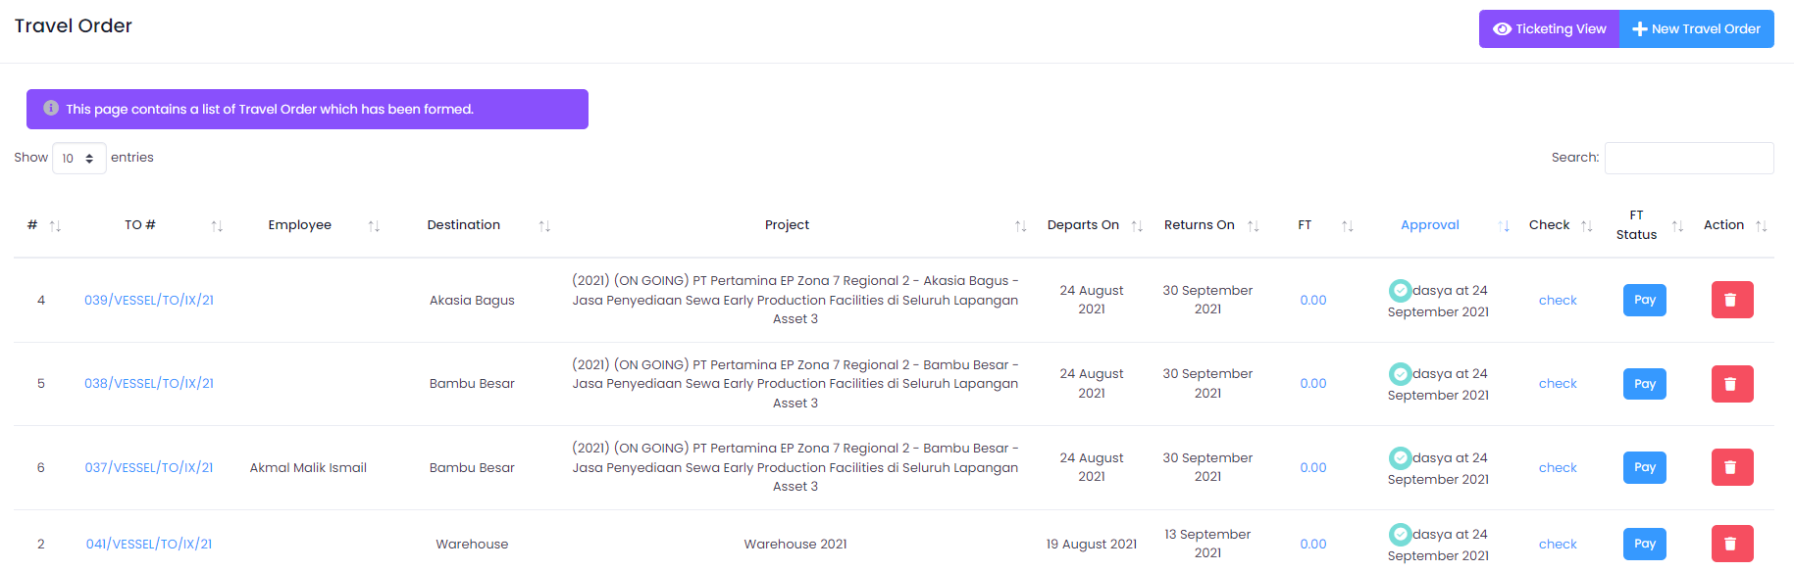Menu Travel Order memuat daftar catatan perjalanan dinas.

Back

Create New Travel Order

Untuk menambah Travel Order baru, klik tombol “+ New Travel Order”. Akan muncul form berikut;

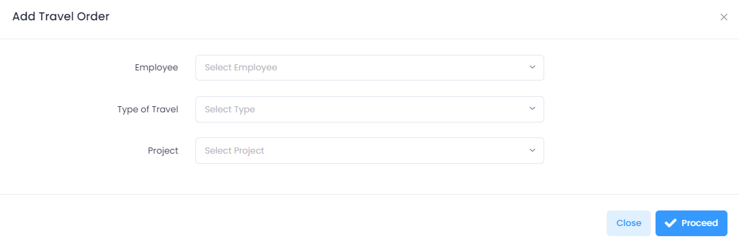

Isi semua kolom yang sudah tersedia pilihan di dalamnya, kemudian klik tombol “Proceed”.

Back
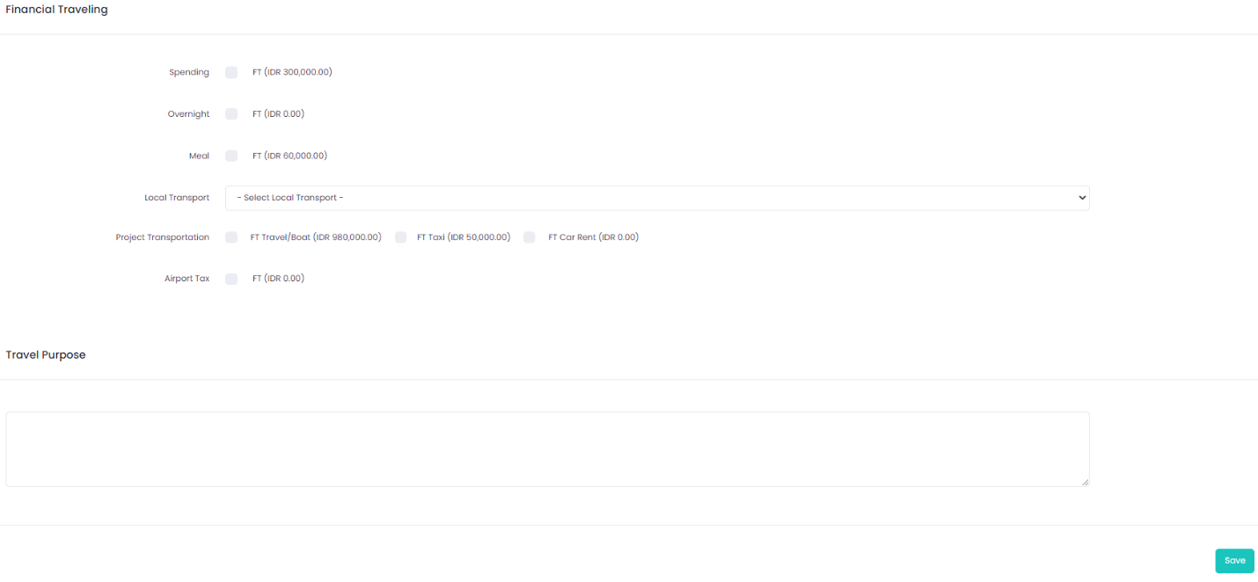
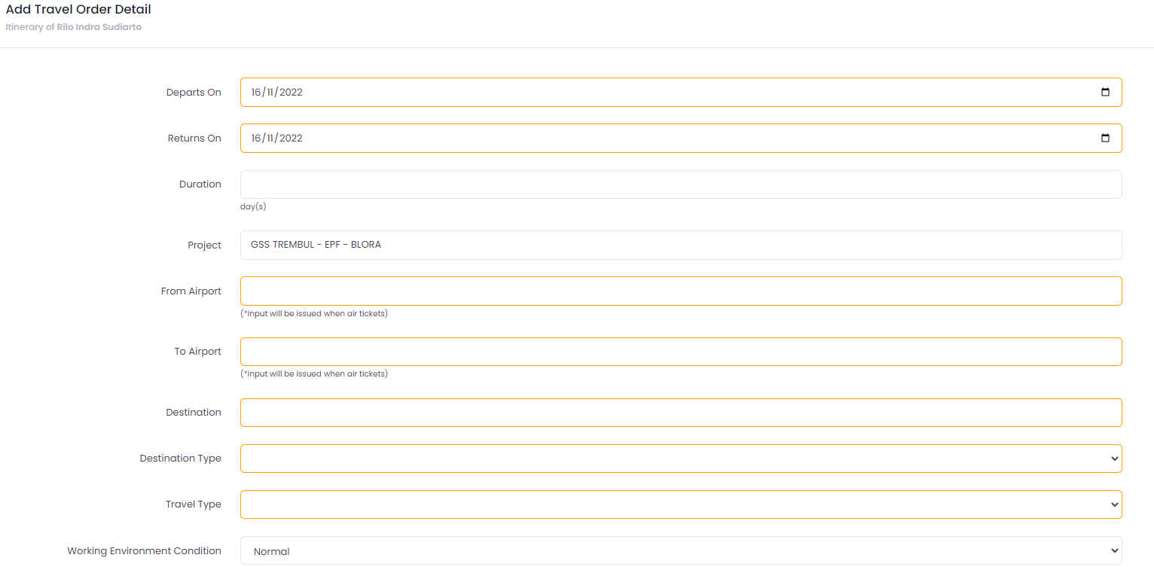

Kemudian akan otomatis beralih ke form input selanjutnya. Isi semua detail dari travel order. Kemudian klik tombol save.

Back

Sumber Financial Traveling

Dalam form input sebelumnya, Terdapat Financial Traveling yang perlu dicentang. Diantaranya;
- Spending : uang pengeluaran selama total perjalanan.
- Overnight : uang bermalam.
- Meal : uang makan.
- Local transport : uang kendaraan umum untuk menuju ke bandara, stasiun atau terminal.
- Project transportation : uang transport untuk ke lokasi.
- Airport tax : pajak bandara.

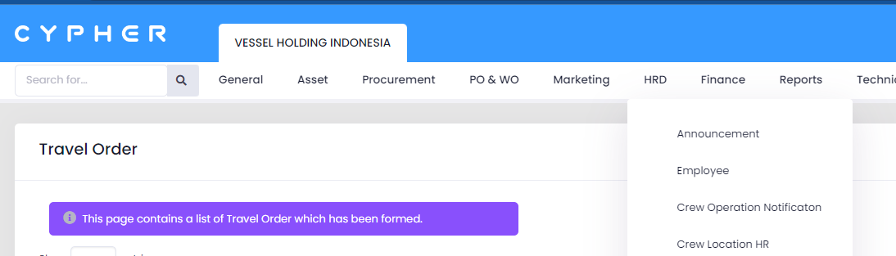Financial traveling bersumber dari menu HRD > Employee. Jika menu Employee diklik, akan muncul form berikut ini.

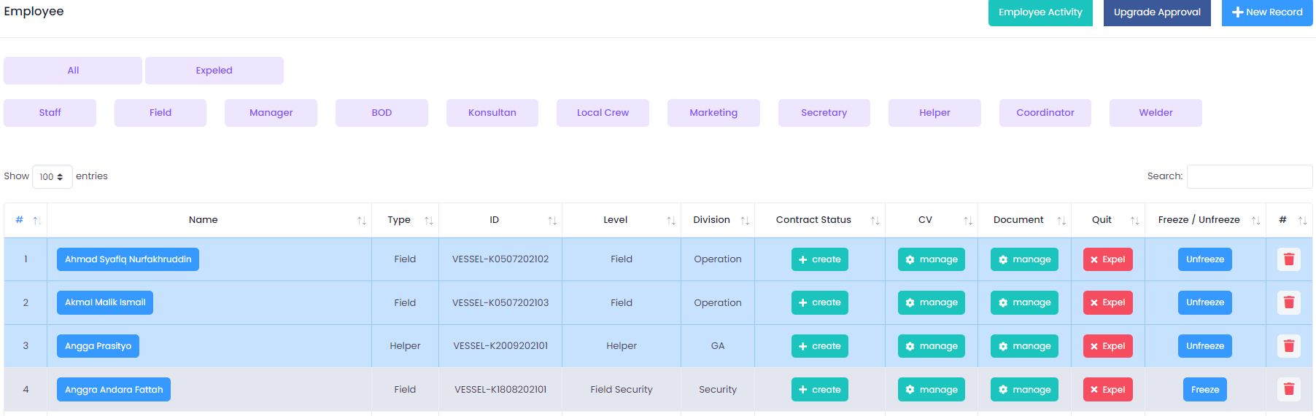
Back

Gunakan kolom pencarian untuk menemukan nama karyawan.

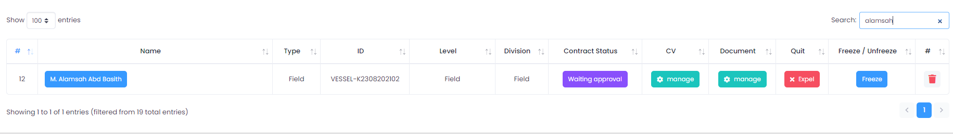Klik tombol pada kolom nama.

Back
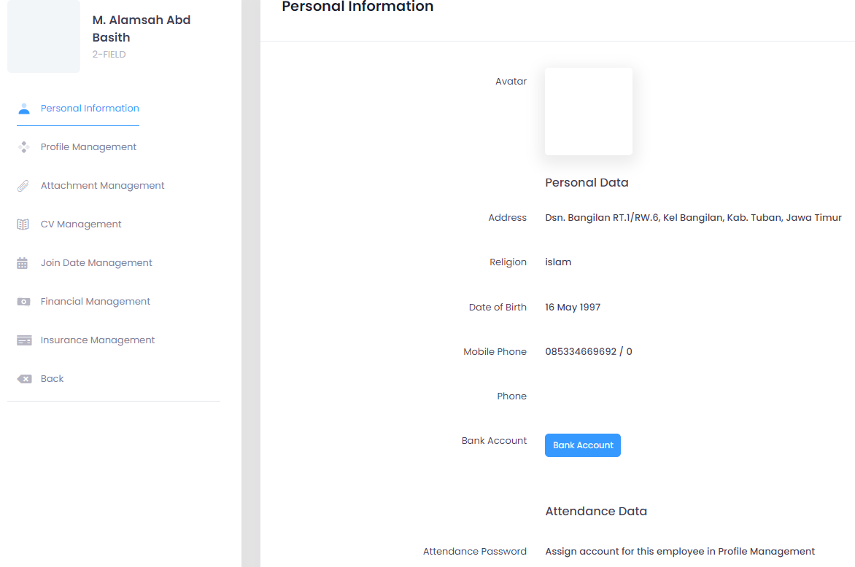Financial Traveling bersumber dari financial management di menu HRD > Employee.

Back

Edit Travel Order Detail

Travel order yang sudah dibuat kemudian ditampilkan pada tabel. Jika pengguna ingin mengubah data, klik nomor TO. Akan ditampilkan form berikut.

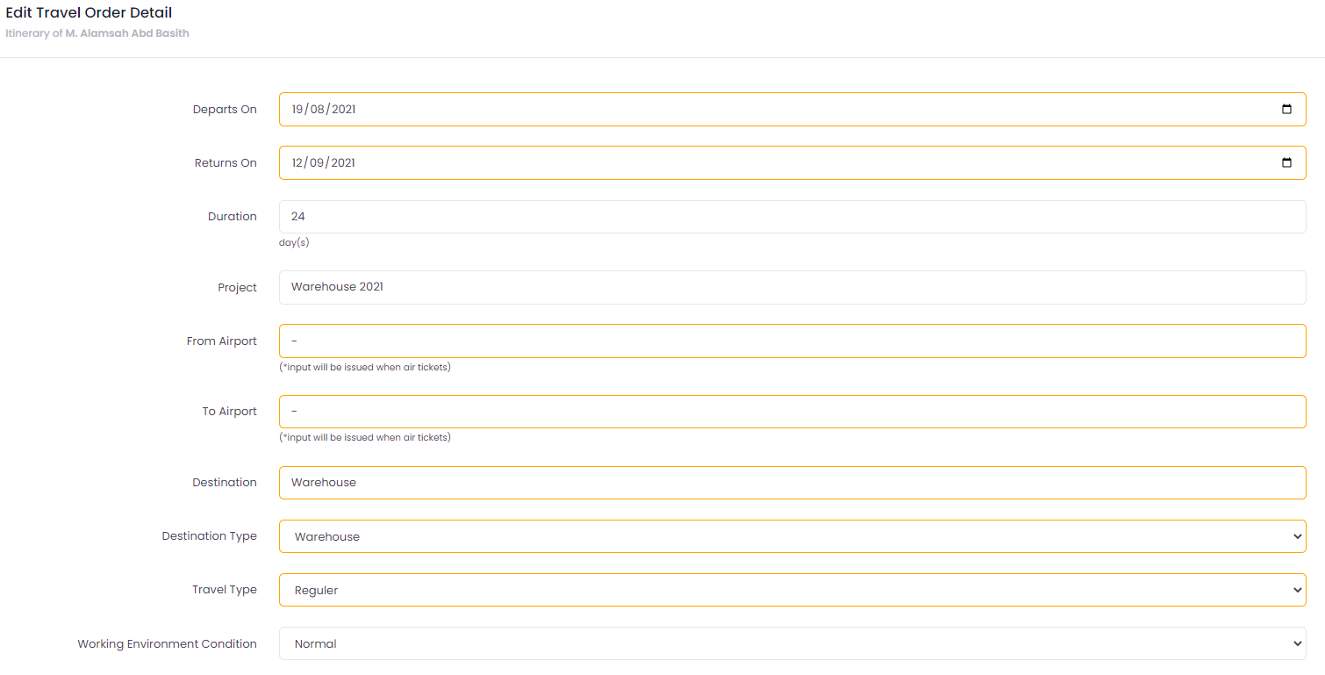

Back
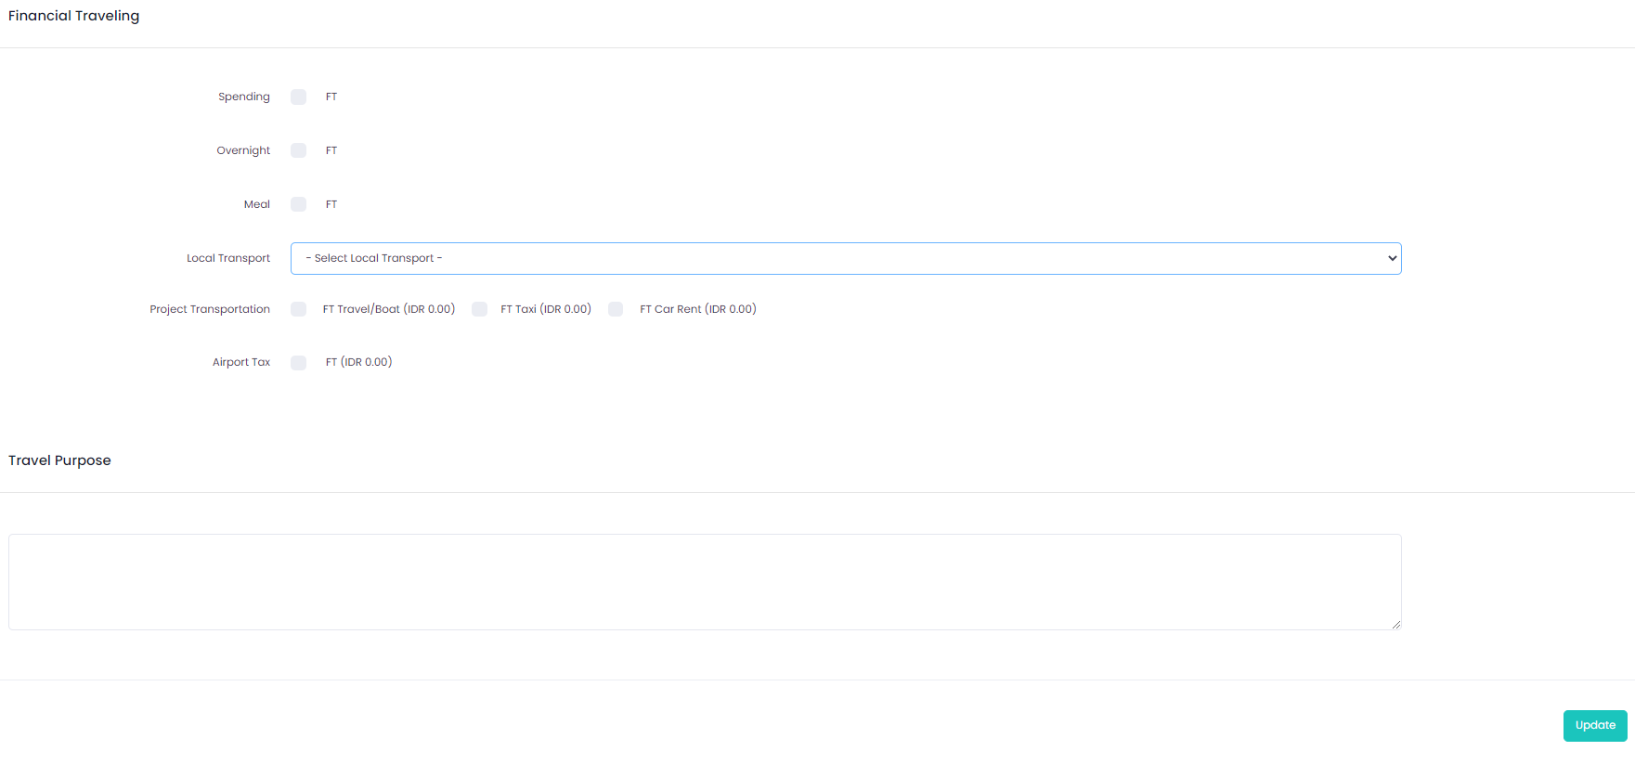Jika sudah melakukan perubahan, klik tombol “Update” di kanan bawah.

Back

Financial Traveling Detail

Untuk melihat detail dari financial traveling, klik tombol pada kolom FT

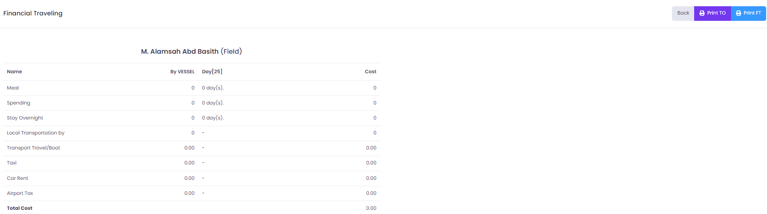Kemudian akan teralihkan ke halaman di atas. Pengguna dapat mencetak berkas travel order maupun financial traveling dengan klik tombol print di kanan atas.

Back

Timesheet Approval
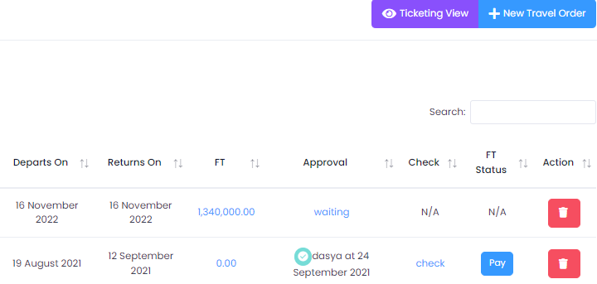

Untuk menyetujui Travel Order yang telah dibuat, klik “waiting” pada kolom Approval.

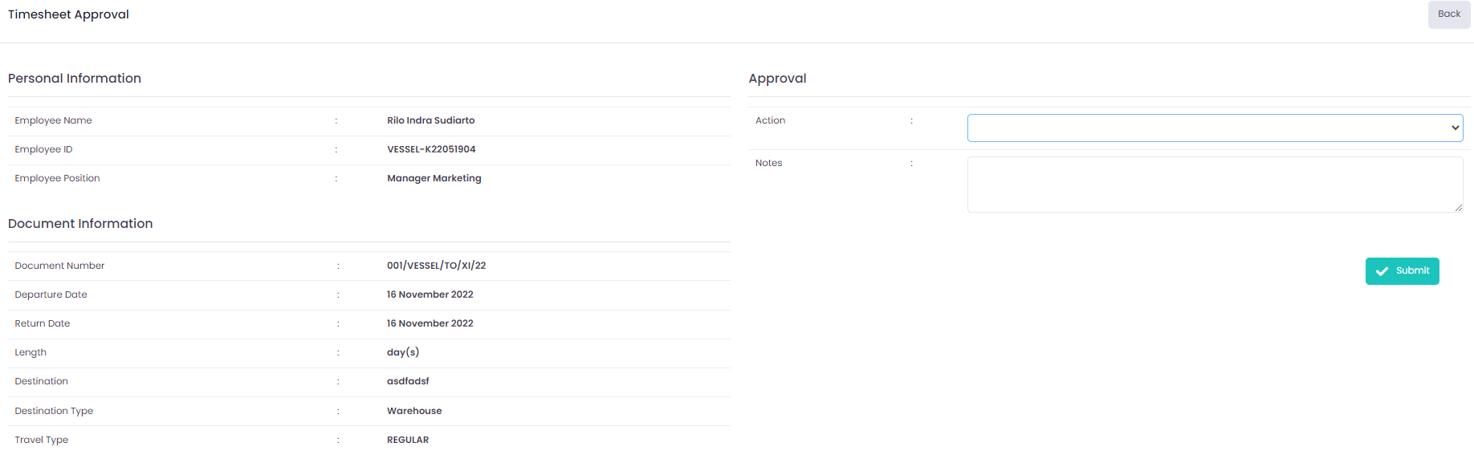
Akan tampil halaman berikut. Pada kolom action, terdapat pilihan; Approve (menyetujui) dan Disapprove (tidak menyetujui). Untuk kolom notes, diisi keterangan. Jika sudah, klik tombol submit.

Back

Timesheet Approval Check

Jika Travel Order sudah disetujui, pengguna dapat cek kembali lembar persetujuan dengan klik tombol “check”. Kemudian akan dialihkan ke halaman berikut ini;

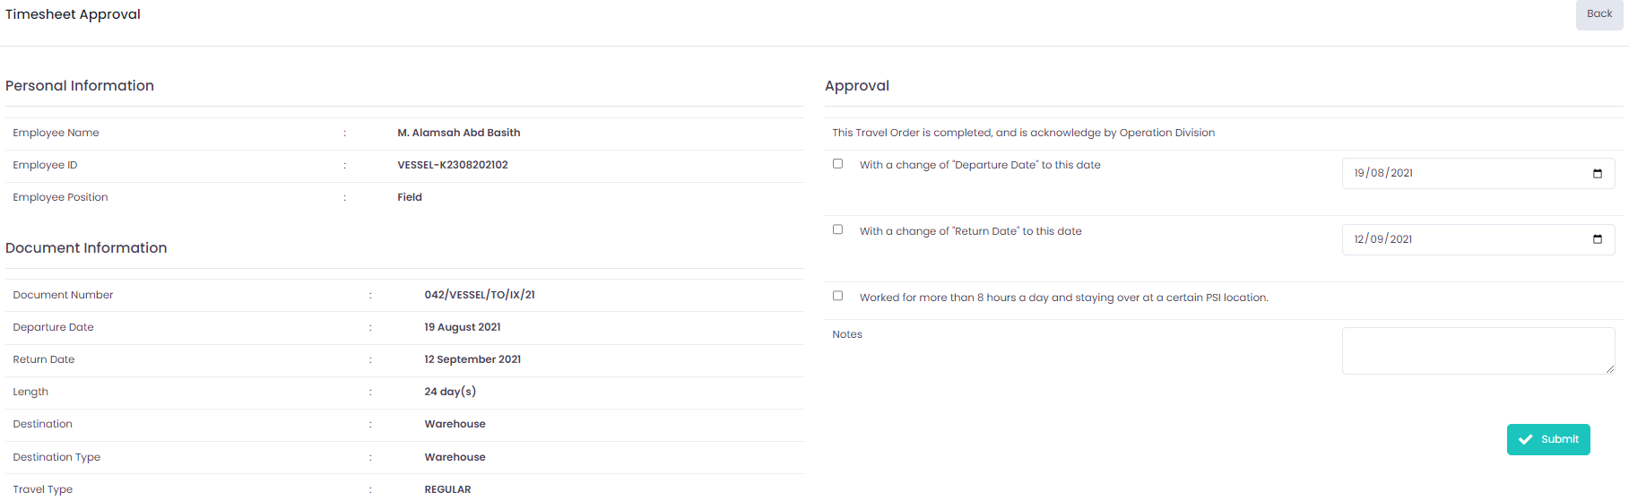

Back
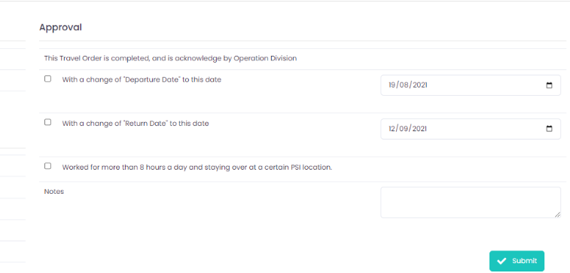

Terdapat tiga checkbox, diantaranya;
- Dengan perubahan “Departure Date” : jika tanggal diubah dan diberi tanda centang, maka departure date akan berubah.
- Dengan perubahan “Return Date” : jika tanggal kedatangan diubah dan diberi tanda centang, maka return date akan berubah.
- Bekerja lebih dari 8 jam sehari dan menginap di lokasi PSI tertentu : jika dicentang, aka nada perubahan pada spending.

Back

Financial Traveling Status

Untuk mengubah status pembayaran , klik tombol pay pada kolom FT Status.

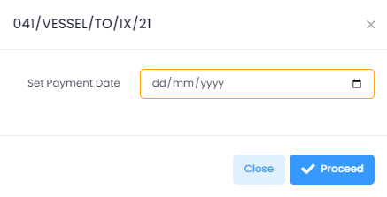

Isi tanggal pembayaran, kemudian klik tombol Proceed. Pada tabel, status pembayaran akan berubah seperti pada gambar berikut;

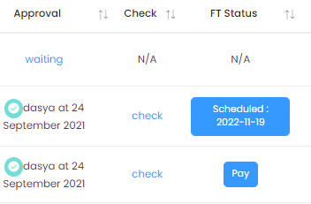

Back

Ticketing View

Untuk melihat tiket travel order yang telah selesai, klik tombol “Ticketing View”. Akan tampil halaman berikut;

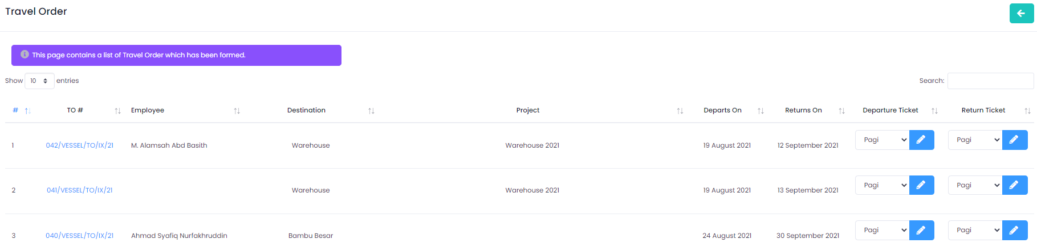

Back

